Executive Summary Ευρημάτων
Έρευνας Κατανόησης θεμάτων γύρω από την Γονιμότητα
Ιούλιος 2022
Το πλαίσιο της έρευνας - Ταυτότητα έρευνας

Η αξία των πληροφοριών και των δεδομένων που συλλέγονται αναφορικά με την γονιμότητα είναι ανεκτίμητη, καθώς αποτυπώνουν πλήρως την τρέχουσα κατάσταση, τις τάσεις και τις αντιλήψεις που η σύγχρονη κοινωνία έχει υιοθετήσει. Η ενημέρωση σε θέματα γονιμότητας είναι ένα ζήτημα που αφορά εξίσου και άνδρες και γυναίκες, καθώς η αναπαραγωγική αυτονομία αποτελεί αναφαίρετο δικαίωμα όλων. Η ευαισθητοποίηση σε θέματα γονιμότητας οφείλει να ενδυναμώνει και να εξασφαλίζει την αναπαραγωγική αυτονομία, περιέχοντας το στοιχείο του σεβασμού στην ελεύθερή επιλογή.
Το ερευνητικό πρόγραμμα για την Ελληνική Εταιρεία Αναπαραγωγικής Ιατρικής έγινε με την επιστημονική συνεργασία και καθοδήγηση της Professor Joyce Harper, Καθηγήτριας Αναπαραγωγικής Επιστήμης στο Institute for Women’s Health του University College London. Η J. Harper είναι επικεφαλής της Ομάδας Reproductive Science and Society και ιδρύτρια της International Fertility Education Initiative στο πλαίσιο της European Society for Human Reproduction (ESHRE). Έχει εργαστεί στα γνωστικά αντικείμενα της Κλινικής Εμβρυολογίας και Εξωσωματικής Γονιμοποίησης και ειδικεύεται σε θέματα γονιμότητας και υπογονιμότητας, γενετικής, αναπαραγωγικής υγείας και υγείας των γυναικών για περισσότερα από 30 χρόνια. Αποτελεί μια επιστήμονα διεθνούς βεληνεκούς με πλούσιο συγγραφικό, επιστημονικό και κοινωνικό έργο. Επί του παρόντος, πραγματοποιείται σε παγκόσμιο επίπεδο ουσιαστική έρευνα αναφορικά με την ευαισθητοποίηση σε θέματα γονιμότητας και η Ελλάδα συμμετέχει σε αυτή την δράση ενεργά.
Την έρευνα διενήργησε η MRB Hellas τον Μάιο του 2021 με κύριο στόχο να διερευνηθούν και να αποτυπωθούν οι απόψεις του γενικού πληθυσμού ως προς τον βαθμό ενημέρωσης και κατανόησης σε θέματα γονιμότητας. Πιο συγκεκριμένα οι βασικοί άξονες διερεύνησης συνοψίζονται στα εξής:
- Κατανόηση γύρω από θέματα Γονιμότητας
- Πηγές πληροφόρησης για θέματα Γονιμότητας
- Στάση και Απόψεις για την τεκνοποίηση

Η Ποσοτική πανελλαδική Έρευνα σε Ευρύ Κοινό που διενεργήθηκε είχε τα ακόλουθα χαρακτηριστικά (ταυτότητα έρευνας)
Μέγεθος Δείγματος | Το δείγμα της ποσοτικής έρευνας είναι 1.201 συνεντεύξεις σε άτομα ηλικίας 17-55. (801 συνεντεύξεις με Γυναίκες - 400 συνεντεύξεις με Άνδρες.)
Δομή Δείγματος | Το δείγμα είναι αντιπροσωπευτικό του Ελληνικού πληθυσμού 17-55 ετών. Το τελικό δείγμα σταθμίστηκε ως προς το φύλο, την ηλικία, το επίπεδο εκπαίδευσης και την αστικότητα/ περιοχή κατοικίας
Μεθοδολογία | Για την διεξαγωγή της ποσοτικής έρευνας εφαρμόστηκαν οι συνεντεύξεις μέσω WEB με τη χρήση συστήματος CAWI και δομημένου ερωτηματολογίου σε δείγμα του Ελληνικού πληθυσμού 17-55 ετών πανελλαδικά.
 | Οι διαδικτυακές συνεντεύξεις αντλήθηκαν από το Panel της CINT

Το παρόν κείμενο συγκεντρώνει τα βασικότερα ευρήματα του ερευνητικού προγράμματος.

1. Κατανόηση σχετικά με θέματα Γονιμότητας
Οι ερωτώμενοι φαίνεται να γνωρίζουν ότι διαθέτουν έχουν χαμηλό επίπεδο ενημέρωσης, τόσο για ότι αφορά την γυναικεία όσο και την ανδρική γονιμότητα.
Για τους Έλληνες Άνδρες και Γυναίκες, η κατανόηση θεμάτων σχετικά με την γονιμότητα αφορά κυρίως το ίδιο φύλο με το 56,4% των ανδρών να δηλώνουν ότι γνωρίζουν πολλά και αρκετά για την ανδρική γονιμότητα, και το 73,3% των γυναικών ότι γνωρίζουν πολλά και αρκετά για την γυναικεία γονιμότητα.
Είναι σημαντικό να υπογραμμιστεί το ανησυχητικά υψηλό ποσοστό του 67,7% των γυναικών που δηλώνουν ότι γνωρίζουν λίγα και καθόλου αναφορικά με θέματα της ανδρικής γονιμότητας, όπως και το 55,3% των ανδρών που δηλώνει ότι γνωρίζει λίγα και καθόλου σχετικά με θέματα της γυναικείας γονιμότητας.

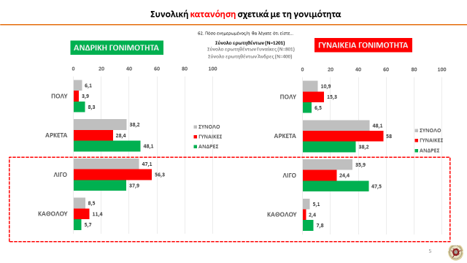
Γυναικεία και Ανδρική Γονιμότητα
Η υπογονιμότητα αποτελεί ένα συνηθισμένο πρόβλημα σήμερα που επηρεάζει σχεδόν 1 στα 6 ζευγάρια. Έχουν ταυτοποιηθεί πολλά αίτια για την εκδήλωση της υπογονιμότητας, κάποια αφορούν σε δυσλειτουργίες του γυναικείου αναπαραγωγικού συστήματος, κάποια σε διαταραχές του ανδρικού συστήματος, ενώ και σε κάποιες περιπτώσεις η υπογονιμότητα φαίνεται να οφείλεται στην συνύπαρξη προβλημάτων τόσο στον άντρα όσο και στη γυναίκα. Εξαιρώντας τις παθολογίες που μπορεί να επηρεάζουν αρνητικά το αναπαραγωγικό δυναμικό και για τα δύο φύλα, τα επιστημονικά δεδομένα καταδεικνύουν ότι το αναπαραγωγικό δυναμικό της γυναίκας πλήττεται σε μεγαλύτερο βαθμό και συντομότερα από εκείνο του άνδρα από παράγοντες που αφορούν την φυσιολογική εξέλιξη, όπως αυτός της ηλικίας. Το δεδομένο αυτό δεν σημαίνει ότι η παγκόσμια έρευνα επικεντρώνεται στο γυναίκειο αναπαραγωγικό σύστημα, εξηγεί όμως τους λόγους για τους οποίους δίνεται μεγαλύτερη βαρύτητα σε αυτό, προβάλλοντας ενδεχομένως περισσότερο δεδομένα που αφορούν το γυναικείο αναπαραγωγικό σύστημα. Ωστόσο, η ενημέρωση και η ευαισθητοποίηση σε θέματα γονιμότητας αναφορικά και με τα δυο φύλα αφορά και οφείλει να απευθύνεται εξίσου σε άνδρες και γυναίκες. Γίνεται σαφές, επομένως, πως για την διερεύνηση των αιτίων της υπογονιμότητας στην Ελλάδα οφείλουμε να εστιάσουμε στις αντιλήψεις και των δύο φύλων πάνω σε θέματα αναπαραγωγικής υγείας και αναπαραγωγικού δυναμικού.
Τόσο οι άνδρες όσο και οι γυναίκες ερωτώμενοι γνωρίζουν στην πλειοψηφία τους και αναφέρουν σε ποια ηλικία μια γυναίκα είναι πιο γόνιμη (46,8% του συνόλου ερωτηθέντων αναφέρει τις ηλικίες 18-25 ετών και το 49% αναφέρει τις ηλικίες 26-35).
Ωστόσο - σε αντιδιαστολή- δεν φαίνεται ότι κατανοούν και ότι γνωρίζουν πότε αρχίζει η γυναικεία γονιμότητα να μειώνεται, καθώς 1 στους 3 ερωτώμενους δηλώνει ότι η γυναικεία γονιμότητα αρχίζει να μειώνεται συνήθως στις ηλικίες των 46-55 ετών (σύνολο ερωτηθέντων 35,5% - γυναίκες 34,2% & άνδρες 36,7%).
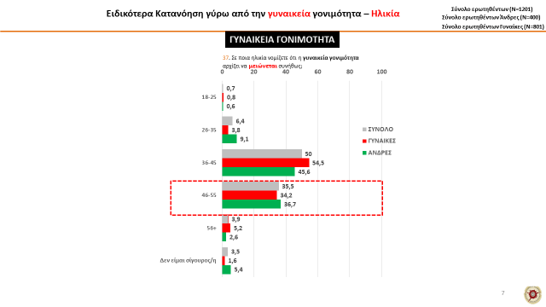

Το χαμηλό επίπεδο ενημέρωσης σχετικά με το θέμα της μείωσης της γυναικείας γονιμότητας επιβεβαιώνεται επίσης από το γεγονός ότι μόνο το 12,9% των ερωτηθέντων (12,1% των γυναικών και 13,6% των ανδρών) κατανοούν και αναφέρουν ότι η γονιμότητα της γυναίκας μετά την ηλικία των 35 ετών μειώνεται σημαντικά. Η πλειοψηφία των ερωτώμενων θεωρεί ότι μειώνεται λίγο (42,4%) ή καθόλου (6,9%).
Σύμφωνα με επιστημονικά δεδομένα, η γονιμότητα των ζευγαριών, και ιδιαιτέρως της γυναίκας, είναι αυξημένη στις ηλικίες των 25 – 30 ετών, και καταγράφει μια σημαντικά φθίνουσα πορεία μετά την ηλικία των 35. Μετά τα 40 έτη, η γονιμότητα φθίνει με γρηγορότερο ρυθμό, με αποτέλεσμα να εμφανίζονται προβλήματα περίπου στο 50-60% των ζευγαριών που επιχειρούν τεκνοποίηση για πρώτη φορά μετά την ηλικία των 40.

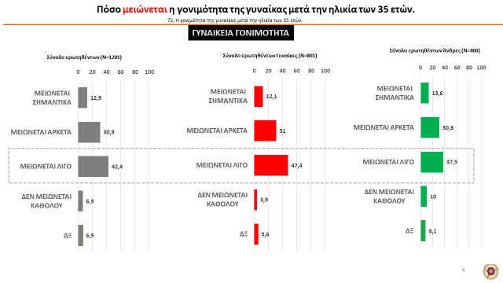
Μια άλλη άποψη που κατατίθεται από τον πληθυσμό της μελέτης και που θα πρέπει να επισημανθεί, είναι η λανθασμένη πεποίθηση ότι η διατήρηση της καλής υγείας και φυσικής κατάστασης μιας γυναίκας μετά τα 40 έτη μπορεί να επηρεάσει θετικά και να παρατείνει την ικανότητα που έχει το αναπαραγωγικό της σύστημα. Πιο συγκεκριμένα, η συντριπτική πλειοψηφία των ερωτηθέντων (70,2%) συμφωνούν με την άποψη ότι η καλή υγεία και φυσική κατάσταση της γυναίκας μετά τα 40 μπορεί να εξασφαλίσει τη γονιμότητα της και τη δυνατότητα της να τεκνοποιήσει φυσιολογικά ανεξαρτήτου ηλικίας.
Επιστημονικές μελέτες δηλώνουν ότι όσο καλή και να είναι η υγεία και η φυσική μας κατάσταση δεν μπορεί να παρακαμφθεί το «ηλικιακό όριο» που θέτει η φύση στις δυνατότητες του αναπαραγωγικού συστήματος τόσο για την γυναίκα όσο και για τον άνδρα. Ωστόσο τα επιστημονικά δεδομένα καταδεικνύουν ότι η γυναίκα πλήττεται περισσότερο και σε μεγαλύτερο βαθμό από αυτή την πραγματικότητά σε σχέση με τον άνδρα, που αν και σαφώς η ηλικία επηρεάζει σημαντικά την γονιμότητα του, αυτό δε συμβαίνει τόσο σύντομα, ή τόσο αιφνίδια όσο για την γυναίκα. Η παρανόηση ότι η καλή υγεία και φυσική κατάσταση μπορούν να βελτιώσουν την γονιμοποιητική ικανότητα είναι κρίσιμη και φαίνεται να αποτελεί ακόμα έναν επιβαρυντικό παράγοντα που ενδέχεται έμμεσα να οδηγεί σε υπογονιμότητα λόγω προχωρημένης ηλικίας κυρίως για τις γυναίκες, αλλά και για τους άνδρες που προσπαθούν να τεκνοποιήσουν σε μεγάλη ηλικία.

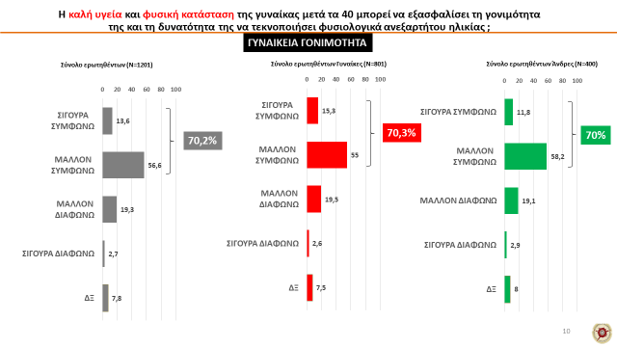
Αντίστοιχα, συντριπτικά είναι τα ποσοστά ελλιπούς ενημέρωσης σε σχέση με το πόσο πιθανό είναι για μια γυναίκα στην ηλικία των 40 να μείνει έγκυος χωρίς υποβοηθούμενη θεραπεία (δηλαδή μετά από ελεύθερη σεξουαλική επαφή κατά τις γόνιμες μέρες της).
Επιπλέον, ανησυχητικά υψηλό ποσοστό των ερωτηθέντων (47,9%) δηλώνει ότι οι πιθανότητες εγκυμοσύνης στην ηλικία των 40 ετών κυμαίνονται από το 30% έως το 50% ( 1 στους 3 δηλαδή το 29,9,9% των ερωτηθέντων θεωρεί ότι υπάρχει30% πιθανότητα εγκυμοσύνης και το 18% 50% πιθανότητα εγκυμοσύνης), ενώ το 14,5 % των ερωτηθέντων δεν μπορεί να τοποθετηθεί.

 | ΣΥΝΟΛΟ | ΓΥΝΑΙΚΕΣ | ΑΝΔΡΕΣ
30% πιθανότητα εγκυμοσύνης | 29,9% | 32,9% | 26,9%
50% πιθανότητα εγκυμοσύνης | 18% | 18,8% | 17,2%
 | 47,9% | 51,7% | 44,1%

Μόνο το 7,7% των ερωτηθέντων, δηλαδή λιγότερο από ένας στους 10 συμμετέχοντες, φαίνεται να έχουν σωστή ενημέρωση και καταθέτουν ότι το ποσοστό επιτυχίας με φυσική σύλληψη στις γυναίκες αυτής της ηλικιακής ομάδας είναι σημαντικά χαμηλό, αναγνωρίζοντας την συντριπτική μείωση της πιθανότητας τεκνοποίησης στην ηλικία των 40 ετών.
 | ΣΥΝΟΛΟ | ΓΥΝΑΙΚΕΣ | ΑΝΔΡΕΣ
5% πιθανότητα εγκυμοσύνης | 7,7% | 9,7% | 5,7%

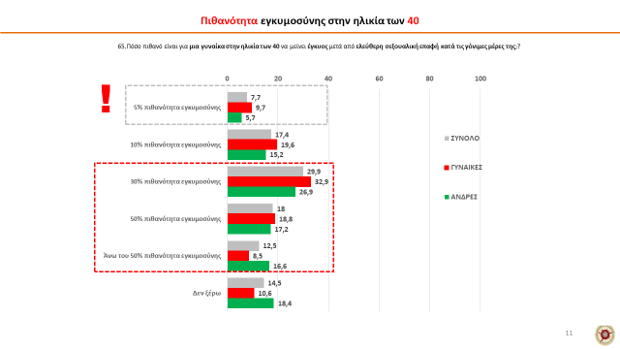
 | ΣΥΝΟΛΟ | ΑΝΔΡΑΣ | ΓΥΝΑΙΚΑ
ΜΑΛΛΟΝ/ΑΠΟΛΥΤΑ ΣΥΜΦΩΝΩ | 65.9% | 64.5% | 67.3%
Συμπληρωματικά με αυτή τη επικίνδυνα λανθασμένη αντίληψη αναφορικά με τις υψηλές πιθανότητες και την δυνατότητα εγκυμοσύνης με φυσική σύλληψη στην ηλικία των 40 ετών, καταγράφεται επίσης και η αντίστοιχη υπερεκτίμηση για τις δυνατότητες της υποβοηθούμενης αναπαραγωγής όταν η σύντροφος βρίσκεται ηλικιακά στα τέλη της δεκαετίας των 30. Περισσότερο ειδικά, περίπου 2 στους 3 (65,9%) συμμετέχοντες συμφωνούν με την άποψη ότι με την διαθέσιμη ιατρική πρόοδο οι γυναίκες που βρίσκονται ηλικιακά στα τέλη της δεκαετίας των 30 εξακολουθούν να έχουν μια πολύ καλή πιθανότητα να αποκτήσουν παιδί μέσω εξωσωματικής γονιμοποίησης.

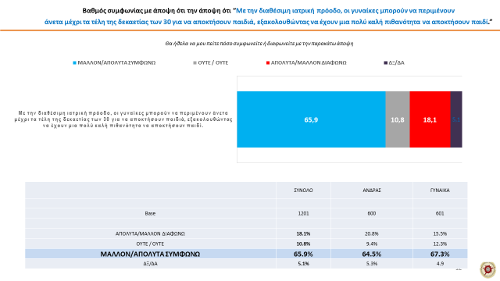
Σύμφωνα με δεδομένα από την Εθνική Αρχή Ανθρώπινης Αναπαραγωγής και Εμβρυολογίας του Ηνωμένου Βασίλειου - Human Fertilization and Embryology Authority (HFEA), σε ηλικίες μέχρι 35 ετών το ποσοστό επιτυχίας της εξωσωματικής γονιμοποίησης ανέρχεται περίπου στο 32% ανά εμβρυομεταφορά, ενώ πέφτει στο 25% στο ηλικιακό γκρουπ 35-37, και στο 19% για ηλικίες 38-39 ετών. Σύμφωνα με τα δεδομένα του Εθνικού Συστήματος Υγείας του Ηνωμένου Βασιλείου (NHS UK) τα τελευταία 15 χρόνια, υπολογίζεται πως ο αριθμός των κύκλων εξωσωματικής γονιμοποίησης που πραγματοποιούνται σε γυναίκες ηλικίας μεταξύ 40 και 45 έχει αυξηθεί πάνω από δέκα φορές. Όμως είναι σημαντικό να σημειωθεί ότι οι γυναίκες που βρίσκονται στην αρχή της δεκαετίας των 40 ετών έχουν περίπου 14% πιθανότητες επίτευξης εγκυμοσύνης ανά κύκλο θεραπείας για την υπογονιμότητα, ενώ για γυναίκες άνω των 43 ετών το ποσοστό γέννησης μειώνεται στο 5% ανά εμβρυομεταφορά. Τα συγκεκριμένα δεδομένα αναδεικνύουν ότι η αντίληψη πως υπάρχει «πολύ καλή πιθανότητα απόκτησης παιδιού μέσω υποβοηθούμενης αναπαραγωγής στα τέλη της δεκαετίας των 30» ελλοχεύει κινδύνους.
Πρόσφατες επιστημονικές μελέτες επισημαίνουν την σημασία να συζητούνται θέματα που αφορούν την ανδρική γονιμότητα και υπογονιμότητα λόγω ανδρικού παράγοντα. Αναγνωρίζεται πλέον ότι η κατανόηση, η γνώση και η ενημέρωση γύρω από την ανδρική γονιμότητα είναι εξίσου σημαντική με την γυναικεία.
Είναι συνεπώς ανησυχητικό το γεγονός ότι 1 στους 3 άνδρες αναφέρει ότι η ανδρική γονιμότητα αρχίζει να μειώνεται στην ηλικία των 56+ ετών (33,2% σε άνδρες ερωτώμενους – 40,8% σε γυναίκες ερωτώμενους) όταν επιστημονικές μελέτες αναφέρουν ότι ένας άνδρας μπορεί να παρουσιάσει σοβαρό πρόβλημα γονιμότητας μετά τα 45 έτη, καθώς πλήττεται όχι μόνο η ποσότητα αλλά και η ποιότητα καθώς και η γενετική ακεραιότητα των σπερματοζωαρίων.
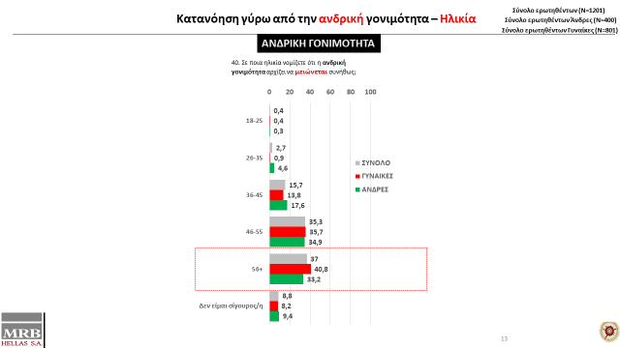
Η ανδρική γονιμότητα εξαρτάται από τη σωστή λειτουργία του αναπαραγωγικού συστήματος, ενός περίπλοκου συστήματος που βρίσκεται υπό τον έλεγχο του ενδοκρινικού συστήματος με πληθώρα ορμονών να συμμετέχουν στην εύρυθμη λειτουργία της αναπαραγωγικής φυσιολογίας.
Σύμφωνα με μελέτες που εστιάζουν στην γονιμοποιητική ικανότητα ενός ζευγαριού, φαίνεται ότι ο γυναικείος παράγοντας ευθύνεται για το 40% υπογονιμότητας. Για το 20% των υπογόνιμων ζευγαριών ευθύνεται τόσο ο γυναικείος όσο και ο ανδρικός παράγοντας συνδυαστικά, ενώ για το 40% των υπογόνιμων ζευγαριών–ευθύνεται αποκλειστικά ο ανδρικός παράγοντας. Η τελευταία παρατήρηση έρχεται να ανατρέψει τις λανθασμένες παγιωμένες αντιλήψεις του παρελθόντος, σύμφωνα με τις οποίες η υπογονιμότητα θεωρούνταν ένα ζήτημα που αφορά τις γυναίκες, και να αναδείξει την κρίσιμη συμμετοχή του ανδρικού παράγοντα σε θέματα Υπογονιμότητας.

2. Πηγές πληροφόρησης

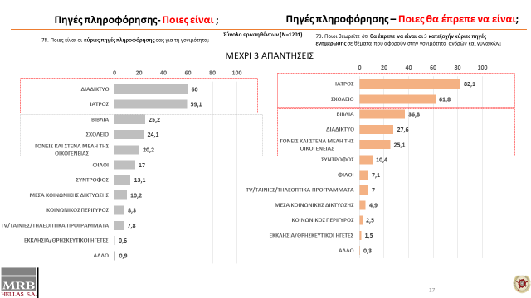
Το θέμα της ενημέρωσης γύρω από ζητήματα γονιμότητας σήμερα είναι κρίσιμο για μία αναπτυγμένη κοινωνία όπως η ελληνική. Ως 2 βασικές πηγές ενημέρωσης αναφέρονται το διαδίκτυο στην 1^{η} θέση (60%) και ο ιατρός στην 2^{η} θέση (59,1%). Ακολουθούν με χαμηλότερα ποσοστά τα βιβλία (25,2%) στην 3^{η} θέση, το σχολείο (24,1%) στη 4^{η} θέση και οι γονείς και στενά μέλη της οικογένειας (20,2%).
Ως ενδεδειγμένες πηγές ενημέρωσης αναγνωρίζονται στην 1^{η} θέση ο ιατρός (82,1%), ακολουθεί στην 2^{η} θέση το σχολείο με ποσοστό 61,8% και στην 3^{η} θέση τα βιβλία (36,8%). Ακολουθεί το διαδίκτυο (27,6%) οι γονείς και στενά μέλη της οικογένειας (20,2%).
Οι προτεινόμενες στρατηγικές για την προώθηση της ενημέρωσης και της εκπαίδευσης των πολιτών σε ζητήματα αναπαραγωγικής υγείας αφορούν πολλούς κλάδους, από τους επαγγελματίες υγείας, τα ΜΜΕ έως και την εκπαίδευση και φυσικά την Πολιτική Ηγεσία. Η υψηλή αναγκαιότητα καθιέρωσης της σεξουαλικής αγωγής, καθώς και ενημέρωσης γύρω από τις σχέσεις, την αναπαραγωγική υγεία και τη γονιμότητα στα σχολεία όλων των βαθμίδων κρίνεται ζωτικής σημασίας. Η ευθύνη της ιατρικής κοινότητας στην ενημέρωση για θέματα γονιμότητας και τις προεκτάσεις τους, ο ρόλος των ΜΜΕ και του διαδικτύου στην διαμόρφωση αντιλήψεων, και ο ρόλος των εκπαιδευτικών ιδρυμάτων στην προαγωγή της εκπαίδευσης και επιμόρφωσης για την αξία της αναπαραγωγικής υγείας πρέπει όλα να συζητηθούν στο πλαίσιο δημιουργίας στοχευμένης στρατηγικής που σκοπό θα έχει να ενισχύσει την αναπαραγωγική αυτονομία αντρών και γυναικών. Το παρακάτω γράφημα αποτυπώνει την αναντιστοιχία που υπάρχει σε σχέση με τις πηγές ενημέρωσης. Ιδιαίτερα σημαντικό είναι να αναφερθεί και να επισημανθεί η χαμηλή θέση που κατέχει σήμερα το σχολείο ως πηγή ενημέρωσης σε αντιδιαστολή με το διαδίκτυο.

Ιεράρχηση με βάση την σειρά κατάταξης | ΙΣΧΥΕΙ | ΘΑ ΕΠΡΕΠΕ ΝΑ ΙΣΧΥΕΙ
ΙΑΤΡΟΣ | 2η θέση | 1η θέση
ΣΧΟΛΕΙΟ | 4η θέση | 2η θέση
ΒΙΒΛΙΑ | 3η θέση | 3η θέση
ΔΙΑΔΙΚΤΥΟ | 1η θέση | 4η θέση
ΓΟΝΕΙΣ ΚΑΙ ΣΤΕΝΑ ΜΕΛΗ ΤΗΣ ΟΙΚΟΓΕΝΕΙΑΣ | 5η θέση | 5η θέση

3.Στάση και Απόψεις για την τεκνοποίηση

Η τεκνοποίηση είναι μια προσωπική επιλογή του κάθε ατόμου (άνδρα και γυναίκα) και η όποια απόφαση θα πρέπει να είναι σεβαστή. Οφείλουμε να αντιμετωπίζουμε με τον ίδιο σεβασμό τόσο την επιλογή τεκνοποίησης όσο και την επιλογή αποφυγής της. Η εν λόγω έρευνα κατέδειξε ότι περίπου 1 στις 3 γυναίκες (32,1%) και άνδρες (29,4%) συμφωνούν με την άποψη ότι η απόκτηση παιδιού δεν αποτελεί για αυτούς βασικό και σημαντικό στόχο στην ζωή τους γενικά.
 | ΣΥΝΟΛΟ | ΑΝΔΡΑΣ | ΓΥΝΑΙΚΑ
ΑΠΟΛΥΤΑ/ΜΑΛΛΟΝ ΔΙΑΦΩΝΩ | 50,6 | 52,9 | 48,4
ΟΥΤΕ / ΟΥΤΕ | 15,2 | 14,3 | 16,1
ΜΑΛΛΟΝ/ΑΠΟΛΥΤΑ ΣΥΜΦΩΝΩ | 30,8 | 29,4 | 32,1
ΔΞ | 3,3 | 3,3 | 3,3

Το εάν και πότε οι άνθρωποι επιλέγουν να κάνουν παιδιά επηρεάζεται όχι μόνο από τις επιθυμίες και τις συνθήκες στην προσωπική τους ζωή, αλλά και από κοινωνικούς και οικονομικούς παράγοντες όπως η οικονομική αβεβαιότητα και η απουσία υποστηρικτικών κοινωνικών δομών. Επομένως, η επιλογή για τεκνοποίηση και το «εάν» και «πότε» θα αποτελέσει η τεκνοποίηση στόχο είναι μια προσωπική υπόθεση. Αυτό που οφείλουμε να διασφαλίσουμε είναι να αποφευχθεί η ακούσια ατεκνία που μπορεί προκύπτει από έλλειψη ενημέρωσης για τα όρια που θέτει η φυσιολογία του αναπαραγωγικού συστήματος, ενώ συγχρόνως οφείλουμε να σεβόμαστε ουσιαστικά την ατεκνία από επιλογή. Βάσει των αποτελεσμάτων της εν λόγω έρευνας, η επιλογή για τεκνοποίηση, αν και εφόσον αποφασιστεί, θα εξαρτηθεί από παράγοντες που αποτυπώνονται στον παρακάτω πίνακα με σειρά ιεράρχησης.

Για τις γυναίκες το πότε θα αποφασίσουν να προσπαθήσουν να αποκτήσουν το πρώτο τους παιδί εξαρτάται από …
 | ΓΥΝΑΙΚΕΣ
ΑΠΟ ΤΗΝ ΠΟΡΕΙΑ ΤΗΣ ΠΡΟΣΩΠΙΚΗΣ ΜΟΥ ΖΩΗΣ/ΝΑ ΜΠΟΡΩ ΝΑ ΜΟΙΡΑΣΤΩ ΤΗΝ ΕΥΘΥΝΗ ΜΕ ΤΟΝ/ΤΗΝ ΣΥΝΤΡΟΦΟ ΜΟΥ | 56,1%
ΑΠΟ ΤΗΝ ΠΟΡΕΙΑ ΤΗΣ ΕΠΑΓΓΕΛΜΑΤΙΚΗΣ ΜΟΥ ΖΩΗΣ/ΕΚΠΑΙΔΕΥΣΗΣ/ΚΑΡΙΕΡΑΣ – ΝΑ ΜΠΟΡΕΙ Η ΕΡΓΑΣΙΑ/ΚΑΡΙΕΡΑ ΜΟΥ ΝΑ ΣΥΝΔΥΑΣΤΕΙ ΜΕ ΤΗΝ ΑΠΟΚΤΗΣΗ ΠΑΙΔΙΩΝ | 36,8%
ΑΠΟ ΤΗΝ ΟΙΚΟΝΟΜΙΚΗ ΜΟΥ ΚΑΤΑΣΤΑΣΗ ΚΑΙ ΤΙΣ ΣΥΝΟΛΙΚΕΣ ΣΥΝΘΗΚΕΣ ΔΙΑΒΙΩΣΗΣ (ΣΠΙΤΙ,ΣΤΑΘΕΡΗ ΕΡΓΑΣΙΑ) | 36,3%
ΑΠΟ ΤΗΝ ΠΡΟΣΩΠΙΚΗ ΜΟΥ ΑΝΑΓΚΗ/ΤΗΝ ΩΡΙΜΟΤΗΤΑ ΜΟΥ ΣΤΟ ΘΕΜΑ ΝΑ ΑΠΟΚΤΗΣΩ ΠΑΙΔΙ | 34,3%
ΑΠΟ ΤΗΝ ΣΥΝΟΛΙΚΗ ΚΑΤΑΣΤΑΣΗ ΤΗΣ ΖΩΗΣ ΜΟΥ ΣΕ ΣΧΕΣΗ ΜΕ ΑΥΤΑ ΠΟΥ ΑΚΟΜΑ ΟΝΕΙΡΕΥΟΜΑΙ ΝΑ ΚΑΝΩ (ΝΑ ΕΧΩ ΕΛΕΥΘΕΡΟ ΧΡΟΝΟ,ΤΑΞΙΔΙΑ) | 32,8%

Για τους άνδρες το πότε θα αποφασίσουν να προσπαθήσουν να αποκτήσουν το πρώτο τους παιδί εξαρτάται από …
 | ΑΝΔΡΕΣ
ΑΠΟ ΤΗΝ ΠΟΡΕΙΑ ΤΗΣ ΕΠΑΓΓΕΛΜΑΤΙΚΗΣ ΜΟΥ ΖΩΗΣ/ΕΚΠΑΙΔΕΥΣΗΣ/ΚΑΡΙΕΡΑΣ – ΝΑ ΜΠΟΡΕΙ Η ΕΡΓΑΣΙΑ/ΚΑΡΙΕΡΑ ΜΟΥ ΝΑ ΣΥΝΔΥΑΣΤΕΙ ΜΕ ΤΗΝ ΑΠΟΚΤΗΣΗ ΠΑΙΔΙΩΝ | 57,4%
ΑΠΟ ΤΗΝ ΠΟΡΕΙΑ ΤΗΣ ΠΡΟΣΩΠΙΚΗΣ ΜΟΥ ΖΩΗΣ/ΝΑ ΜΠΟΡΩ ΝΑ ΜΟΙΡΑΣΤΩ ΤΗΝ ΕΥΘΥΝΗ ΜΕ ΤΟΝ/ΤΗΝ ΣΥΝΤΡΟΦΟ ΜΟΥ | 40,2%
ΑΠΟ ΤΗΝ ΟΙΚΟΝΟΜΙΚΗ ΜΟΥ ΚΑΤΑΣΤΑΣΗ ΚΑΙ ΤΙΣ ΣΥΝΟΛΙΚΕΣ ΣΥΝΘΗΚΕΣ ΔΙΑΒΙΩΣΗΣ (ΣΠΙΤΙ,ΣΤΑΘΕΡΗ ΕΡΓΑΣΙΑ) | 33,7%
ΑΠΟ ΤΗΝ ΣΥΝΟΛΙΚΗ ΚΑΤΑΣΤΑΣΗ ΤΗΣ ΖΩΗΣ ΜΟΥ ΣΕ ΣΧΕΣΗ ΜΕ ΑΥΤΑ ΠΟΥ ΑΚΟΜΑ ΟΝΕΙΡΕΥΟΜΑΙ ΝΑ ΚΑΝΩ (ΝΑ ΕΧΩ ΕΛΕΥΘΕΡΟ ΧΡΟΝΟ,ΤΑΞΙΔΙΑ) | 25,7%
ΑΠΟ ΤΗΝ ΠΡΟΣΩΠΙΚΗ ΜΟΥ ΑΝΑΓΚΗ/ΤΗΝ ΩΡΙΜΟΤΗΤΑ ΜΟΥ ΣΤΟ ΘΕΜΑ ΝΑ ΑΠΟΚΤΗΣΩ ΠΑΙΔΙ | 22,5%

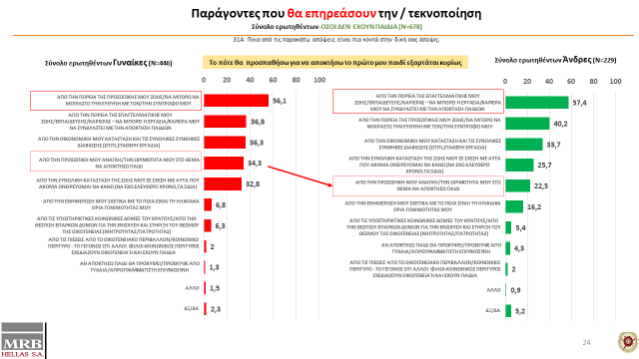

Σε σχέση με την επιθυμητή ηλικία απόκτησης παιδιού/παιδιών, περίπου 1 στους 2 ερωτώμενους (45% στο σύνολο) δηλώνει ότι σε έναν ιδανικό κόσμο, η ηλικία που περίπου θα ήθελε θεωρητικά να αποκτήσει /να είχε αποκτήσει το πρώτο του παιδί είναι η ηλικία 26-30 ετών. Σύμφωνα με την Eurostat στην Ελλάδα του 2020, ο μέσος όρος ηλικίας απόκτησης του πρώτου παιδιού καθορίζεται πέρα από αυτό το όριο στα 30,7 έτη.
Άνδρες και γυναίκες δηλώνουν ότι θα ήθελαν να έχουν ολοκληρώσει την οικογένειά τους στην ηλικία 36-45 ετών (στην ηλικία των 36-40 ετών δηλώνει το 32,8% και στην ηλικία των 41-45 ετών δηλώνει το 12,8%).
Αξίζει να σημειωθεί ότι για κάποιους ερωτώμενους η μετάθεση της ολοκλήρωσης της οικογένειας για την ηλικία των 41-45 ετών δημιουργεί ερωτηματικά ως προς το κατά πόσο –εφόσον το επιθυμούν –θα μπορέσουν να ολοκληρώσουν όπως έχουν σχεδιάσει τον οικογενειακό τους προγραμματισμό.
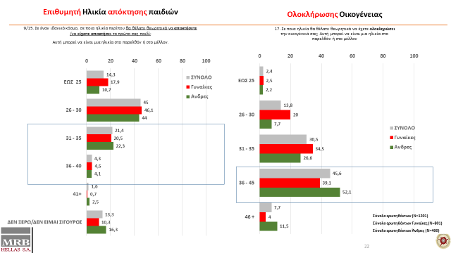

6. Βασικά σημεία – Επισημάνσεις
Οι Έλληνες άνδρες και γυναίκες είναι σε βασικά σημεία ενημερωμένοι για θέματα που συνδέονται με την γονιμότητα τους. Γνωρίζουν επίσης με πλειοψηφικά ποσοστά ότι η φύση έχει οργανώσει την αναπαραγωγή σε νεαρή ηλικία και αισθάνονται ότι με την βοήθεια της επιστήμης υπάρχει η δυνατότητα να παραταθεί σημαντικά η ηλικία αυτή.
Ωστόσο η απουσία ικανοποιητικής ενημέρωσης ποσοστού της κοινής γνώμης -που εντοπίζεται σε κάποια κρίσιμα σημεία - θα πρέπει να επισημανθεί και να ξεπεραστεί με δράσεις και πρωτοβουλίες. Η ενεργοποίηση αυτή είναι απαραίτητη προκειμένου να αποφεύγεται η υπογονιμότητα που οφείλεται σε προχωρημένη ηλικία λόγω έλλειψης ενημέρωσης. Η εν λόγω μη αναμενόμενη Υπογονιμότητα που δεν σχετίζεται με συγκεκριμένη παθολογία μπορεί να οδηγεί σε υπέρμετρη χρήση ιατρικώς υποβοηθούμενης αναπαραγωγής και ενδεχόμενη αδυναμία απόκτησης παιδιού στην περίπτωση που αυτό είναι στόχος.
Στην σύγχρονη ελληνική κοινωνία, η επιθυμία για την τεκνοποίηση τοποθετείται όταν ολοκληρωθούν όποιοι άλλοι στόχοι που ο κάθε άνδρας/γυναίκα θεωρεί σημαντικούς για την ζωή του, ενώ η απόκτηση παιδιού δεν φαίνεται να αποτελεί βασικό και σημαντικό στόχο για όλους τους Έλληνες άνδρες και γυναίκες. Επειδή όμως η γονιμότητα μειώνεται ιδιαιτέρως με την πάροδο του χρόνου, ιδίως μετά τα 35 έτη για τις γυναίκες, παρατηρούμε αύξηση του αριθμού των ζευγαριών στην Ελλάδα που δεν έχουν αποκτήσει τον επιθυμητό αριθμό παιδιών ή που καταλήγουν να είναι άτεκνα. Όπως αναφέρθηκε προηγουμένως, με την πάροδο της ηλικίας υψώνονται φυσικοί φραγμοί γονιμότητας που οδηγούν σε υπογονιμότητα, οδηγώντας τα ζευγάρια να καταφύγουν στη λύση των τεχνικών της υποβοηθούμενης αναπαραγωγής. Σημειώνεται μία τάση να υπερεκτιμηθεί η πιθανότητα απόκτησης παιδιών μέσω της ιατρικώς υποβοηθούμενης αναπαραγωγής και αυτό μπορεί να οδηγήσει σε μη ρεαλιστικές προσδοκίες για το τι είναι δυνατό μέσω της εξωσωματικής γονιμοποίησης. Πράγματι, η εξωσωματική γονιμοποίηση δίνει λύσεις, δεν δύναται όμως να ξεπεράσει τα όρια που θέτει η φυσιολογία του αναπαραγωγικού συστήματος και που αφορούν κυρίως τα μειωμένα ωοθηκικά αποθέματα αλλά και την πτώση της ποιότητας των ωαρίων και των σπερματοζωαρίων με τη αύξηση της ηλικίας. Αυτό αποτελεί ένα θεμελιώδη λίθο που θα πρέπει να γνωρίζουν γυναίκες και άνδρες. Σε καμία περίπτωση, στην σύγχρονη εποχή με τα μέσα υποβοηθούμενης αναπαραγωγής που διαθέτουμε, δεν θα πρέπει κανείς να βιώνει μια εσωτερική μάχη μεταξύ της επιθυμίας απόκτησης οικογένειας και της επιθυμίας επαγγελματικής καταξίωσης. Προς αυτή την κατεύθυνση, τα τελευταία χρόνια μια πολλά υποσχόμενη και επιτυχημένη νέα τάση ιδιαιτέρως για τις γυναίκες, αλλά και για τους άνδρες που επιθυμούν να αναβάλλουν την τεκνοποίηση, είναι η κρυοσυντήρηση γαμετών. Αν και, η κρυοσυντήρηση δεν δύναται να αποτελέσει την απόλυτη «δικλείδα ασφαλείας», ωστόσο όταν πραγματοποιείται στο κατάλληλο πλαίσιο αποτελεί μια στρατηγική διασφάλισης της κατάκτησης του αναπαραγωγικού στόχου ενός ατόμου.

Η εκπαίδευση στην υπηρεσία της ενημέρωσης και ευαισθητοποίησης για θέματα γονιμότητας
Η ευαισθητοποίηση, η γνώση και η εκπαίδευση είναι το κλειδί για την αποφυγή της σχετιζόμενης με την προχωρημένη ηλικία υπογονιμότητας και της υπερβολικής χρήσης τεχνικών εξωσωματικής γονιμοποίησης. Με την σωστή ενημέρωση σε θέματα γονιμότητας, στόχος είναι να εξαλειφθεί η εσφαλμένη αντίληψη ότι οι θεραπείες γονιμότητας είναι πανάκεια για την αποκατάσταση της γονιμότητας σε οποιαδήποτε ηλικία. Άνδρες και γυναίκες θα πρέπει να διαθέτουν βασικές γνώσεις σχετικά με τον οικογενειακό προγραμματισμό.
Η γνώση και η σωστή ενημέρωση μας αφορούν όλους. Τόσο όσους επιθυμούν να τεκνοποιήσουν τώρα ή στο μέλλον, αλλά και όσους δεν αποκλείουν ότι μπορεί να πάρουν μια τέτοια απόφαση αργότερα. Η ενημέρωση οφείλει να είναι μη καθοδηγητική, ενώ σήμερα η έννοια της συμπερίληψης που αφορά το φύλο, την ηλικία, και τον σεξουαλικό προσανατολισμό είναι ζητούμενο και συνθήκη απαραίτητη για μία ωφέλιμη ενημέρωση.
Αυτό που κρίνεται απαραίτητο, είναι η ένταξη της σωστής πληροφόρησης και της εκπαίδευσης σε θέματα γονιμότητας στο σχολείο, ενδεχομένως στο μάθημα σεξουαλικής διαπαιδαγώγησης, σε μια ηλικία που η γνώση δεν έχει συναισθηματική επιβάρυνση και χτίζει «ισχυρά θεμέλια» για το μέλλον. Επιπλέον, κρίνεται σκόπιμο να προωθηθεί ένα πρόγραμμα εκπαίδευσης για τη γονιμότητα με παράλληλες δραστηριότητες που θα περιλαμβάνει ποικίλες εκπαιδευτικές προσπάθειες για την προώθηση της ευαισθητοποίησης σχετικά με τη γονιμότητα, όπως: Ημέρα έτους αφιερωμένη στη γονιμότητα, Ημερίδες από ιατρούς, Ενημέρωση από Δήμους, Περιφέρειες.
Είναι καθήκον μας να φροντίσουμε η νέα «γενιά» να έχει πρόσβαση στην ενημέρωση για θέματα που αφορούν την αναπαραγωγική υγεία ώστε τελικά όλοι μας να κάνουμε συνειδητές επιλογές για το εάν και πότε επιθυμούμενα αποκτήσουμε οικογένεια. Αυτό μπορεί να γίνει πράξη με την ορθή ενημέρωση για την φυσιολογία της αναπαραγωγής, τα ηλικιακά όρια που συνδέονται με τη βιολογία γήρανσης, αλλά και τις σύγχρονες μεθόδους πρόληψης και διαχείρισης της αναμενομένης εξάντλησης του ωοθηκικού αποθέματος ποσοτικά και ποιοτικά, εστιάζοντας στις βασικές γνώσεις που χρειαζόμαστε όλοι για να μπορούμε να προασπίσουμε τη γονιμότητά μας, αλλά και να διαχειριστούμε σωστά τη υπογονιμότητα όταν προκύπτει.

